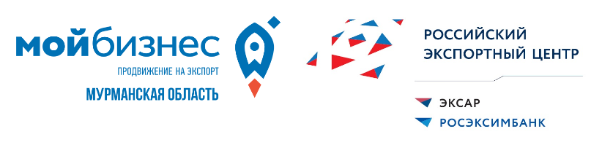 | АНО «Центр поддержки экспорта Мурманской области»  183038, г. Мурманск, ул. Генерала Журбы, д. 6, оф. 505

Анкета
для участия в выставке Fish International 2022 (г. Бремен, Германия)
Наименование юридического лица
ИНН
ФИО контактного лица
Номер телефона
Электронная почта
Компания-действующий экспортер | Да □ Нет □
Участвовали ранее в международных выставках | Да □ Нет □
Планируете размещать на стенде образцы продукции.  Виды продукции | Да □ Нет □
Подтверждаем, что наше предприятие зарегистрировано на территории Мурманской области и включено в Единый реестр субъектов малого и среднего предпринимательства ФНС РФ.

